Manual de instalación

# Instalar XAMPP

1. descagar el archivo de xampp-windows, y la versión del sistema operativo correspondiente.
2. Ejecutar el archivo.
3. En caso de ser necesario dar permiso de UAC
4. 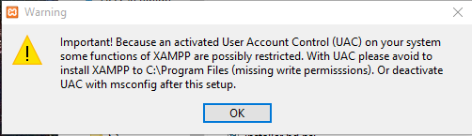
5. Iniciar el proceso de instalación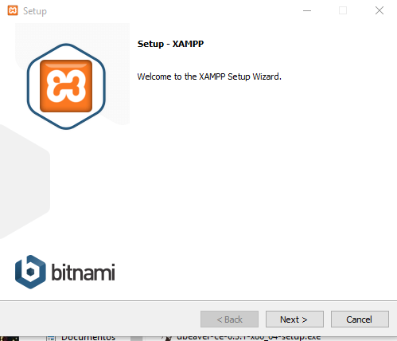
6. Seleccionar solamente los siguientes productos a instalar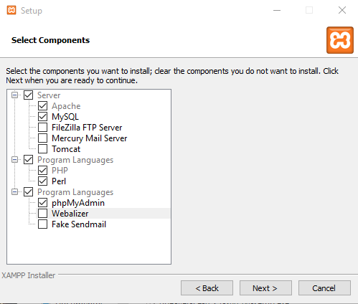
7. Instalar en el directorio deseado, naturalmente es c:\xampp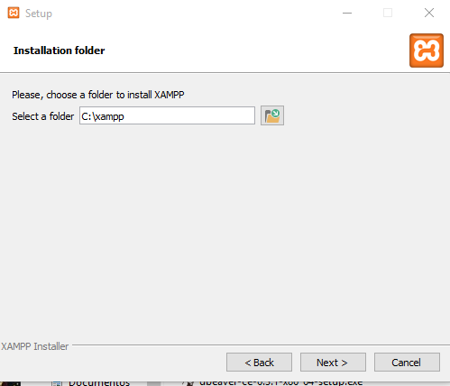
8. Dar click en Siguiente: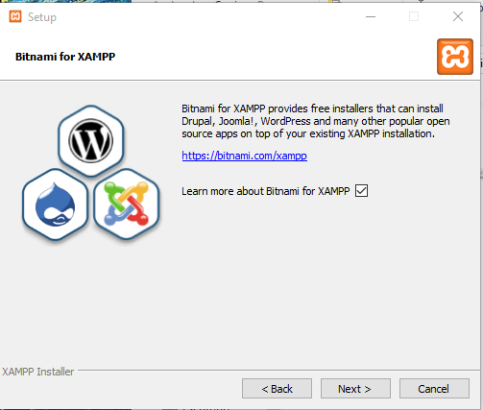
9. Dar click en iniciar instalación: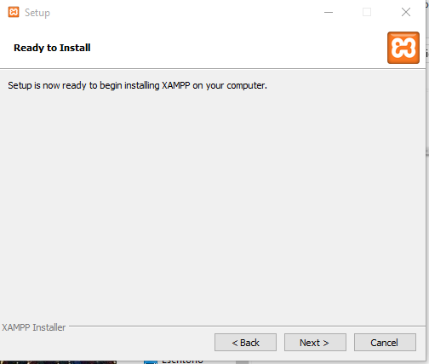
10. En caso de ser necesario dar permisos de uso HTTP, en redes privadas y publicas.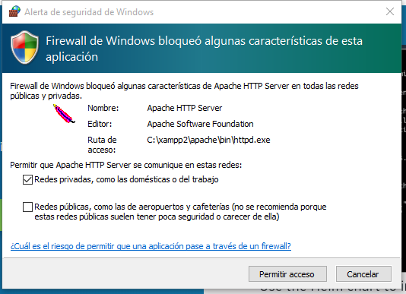
11. Dar por terminada la instalación de servidor XAMPP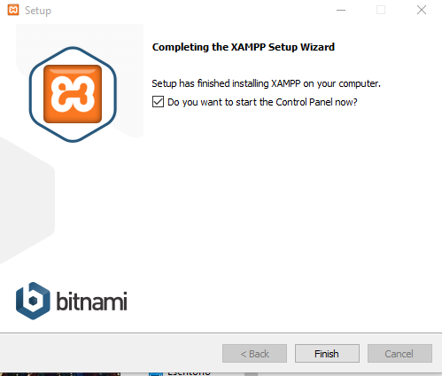
12. Seleccionar el idioma del XAMPP control center.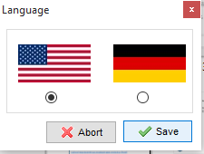
13. Iniciar el panel de control de XAMPP, debería mostrarse de la siguiente manera.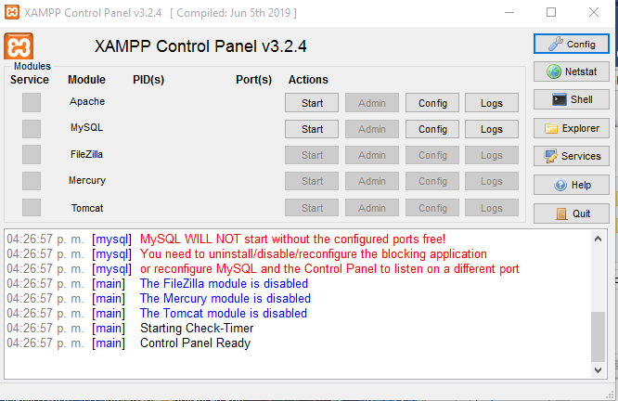
14. Un servidor en buen estado e instalado de manera correcta muestra en verde los dos servicios principales, y los puertos ports de manera corriendo.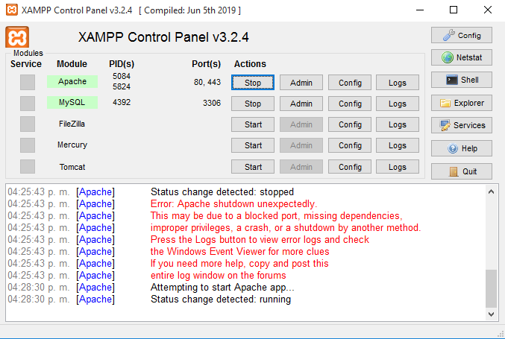
15. Para hacer que el servidor corre de manera automática cuando el sistema de Windows inicie es necesario dar click en configuración(config) y dar click en autostart of modules APACHE y MYSQL.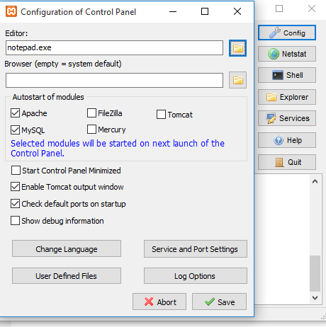

# Instalar el sistema OSPOS.

1. Una vez descargado el archivo opensourcepos-master, es necesario descomprimirlo en la carpeta de su preferencia.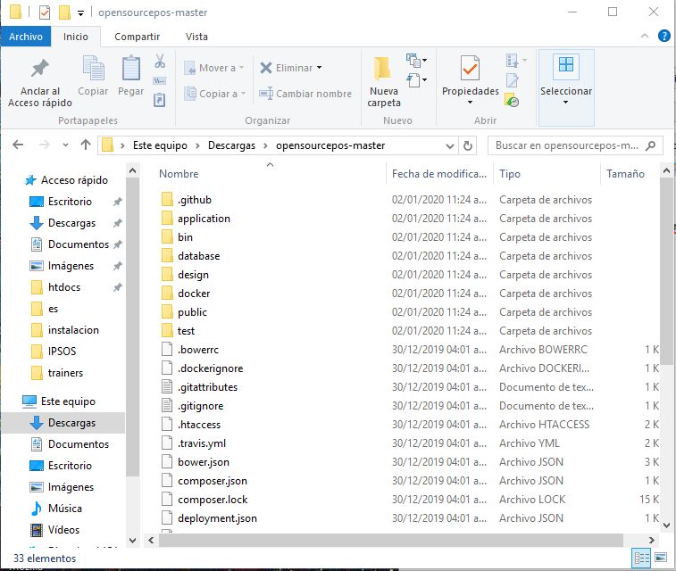
2. Ahora en el disco duro se busca en la carpeta de XAMPP naturalmente se instala en C:/ dentro de ella debemos cbuiscar la carpeta htdocs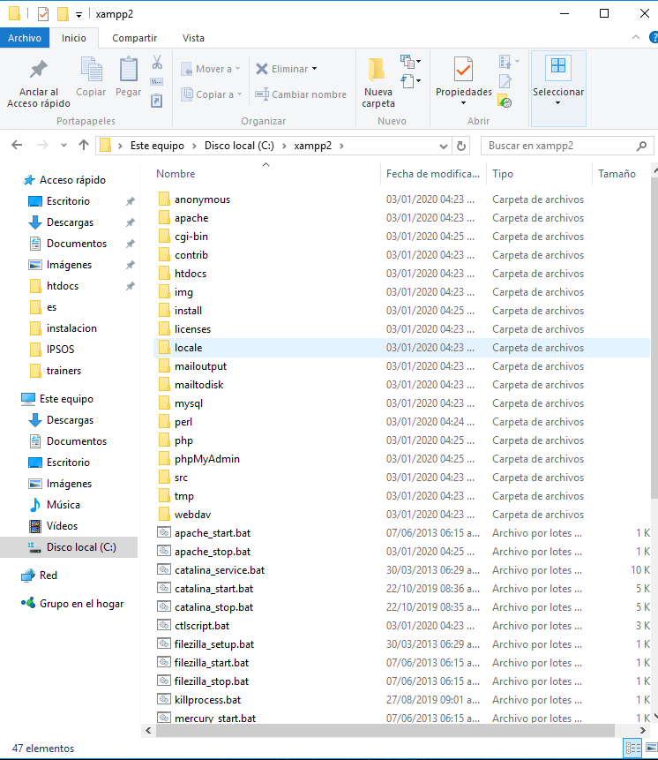
3. Dentro de la carpeta es necesario crear una carpeta llamada OSPOS.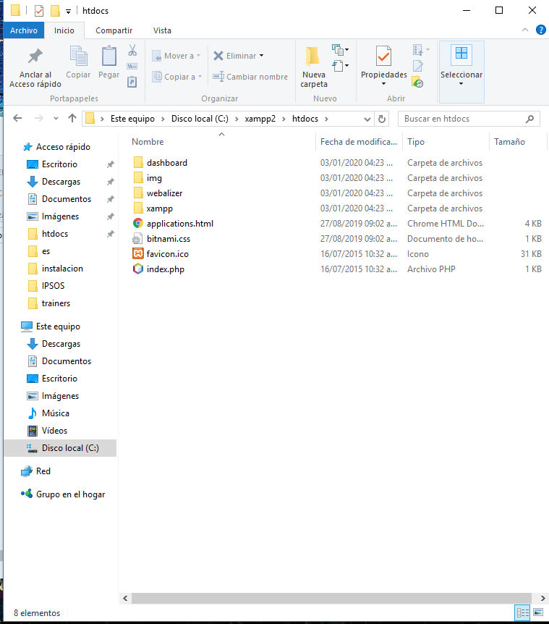
4. Dentro de la carpeta es recomendable copiar el contenido de la carpeta OSPOS-master descargada de internet, pues de esta manera se tiene una carpeta de respaldo.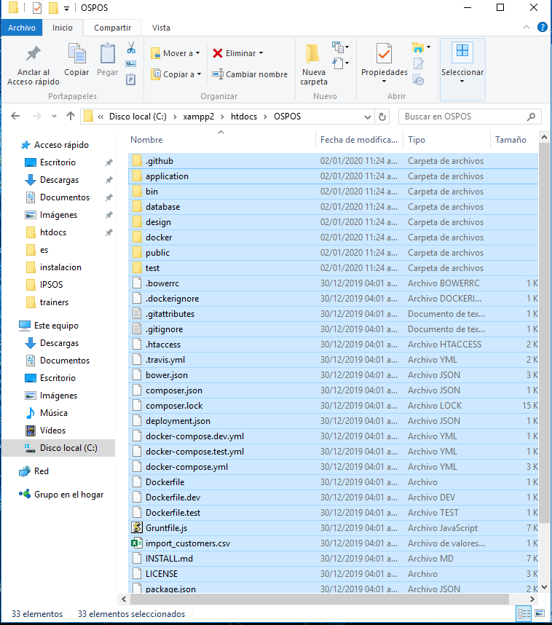

# Configuración:

1. Ahora es necesario editar el archivo php.ini y agregar las siguientes cadenas:

extension=php_gd2.dll

extension=php_intl.dll

extension=php_bz2.dll

extension=php_curl.dll

extension=php_fileinfo.dll

extension=php_gd2.dll

extension=php_gettext.dll

extension=php_gmp.dll

extension=php_intl.dll

extension=php_imap.dll

extension=php_mbstring.dll

extension=php_exif.dll

extension=php_mysql.dll

extension=php_mysqli.dll

extension=php_pdo_mysql.dll

extension=php_pdo_sqlite.dll

extension=php_sockets.dll

1. para ellos nuevamente abrimos el panel de control de XAMPP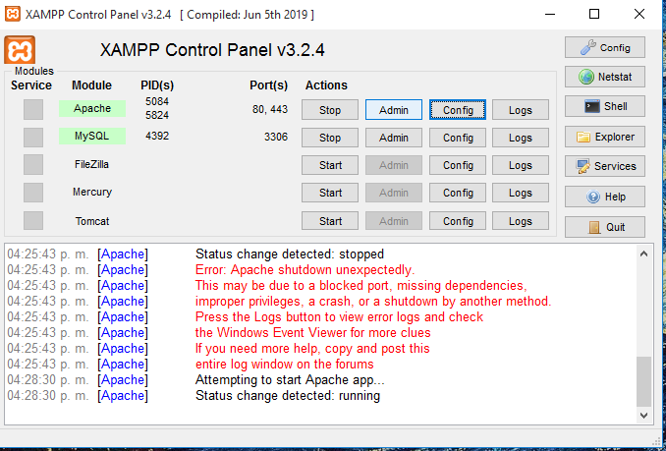
2. dar click en Configuración de Php.ini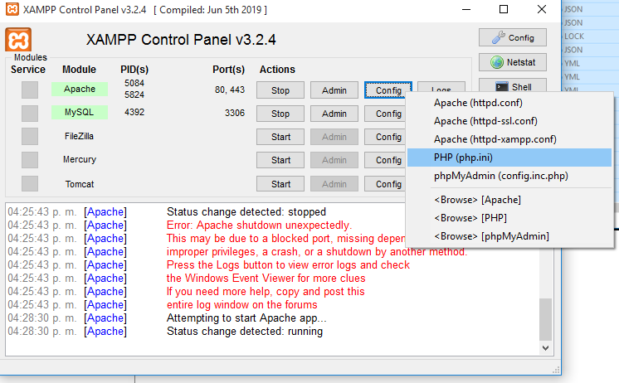
3. En el archivo que acaba de abrir ir al final y dar agregar el las líneas anteriormente comentadas y guardar el archivo por ultimo cerramos el block de notas.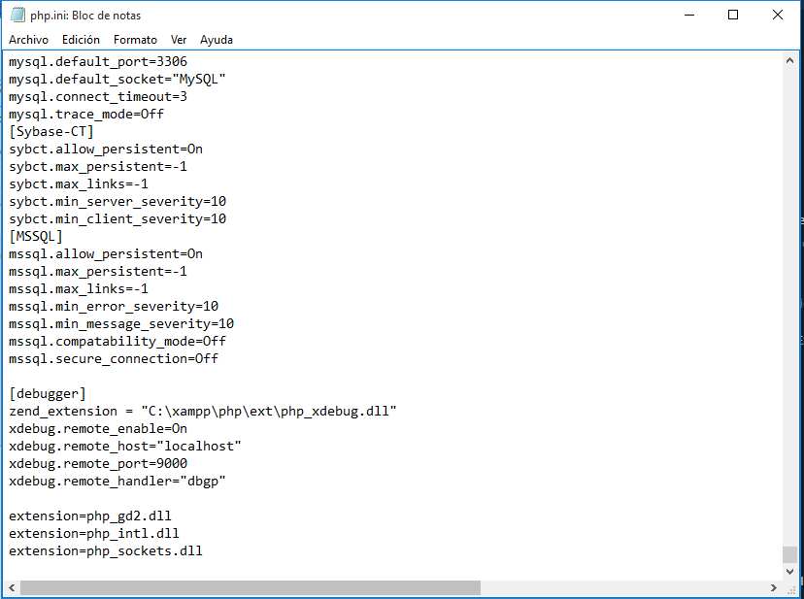
4. Apagar el servicio de Apache dando click en stop del panel de control y esperar a que el nombre de apache este en gris y luego dar click nuevamente en star y esperar a que la palabra apache esta en verde.

# Instalar la base de datos

1. Ahora damos click en admin de MYSQL
2. Esto deberá abrir una pantalla del navegador por default del equipo mostrando la pantalla principal de PhpMyadmin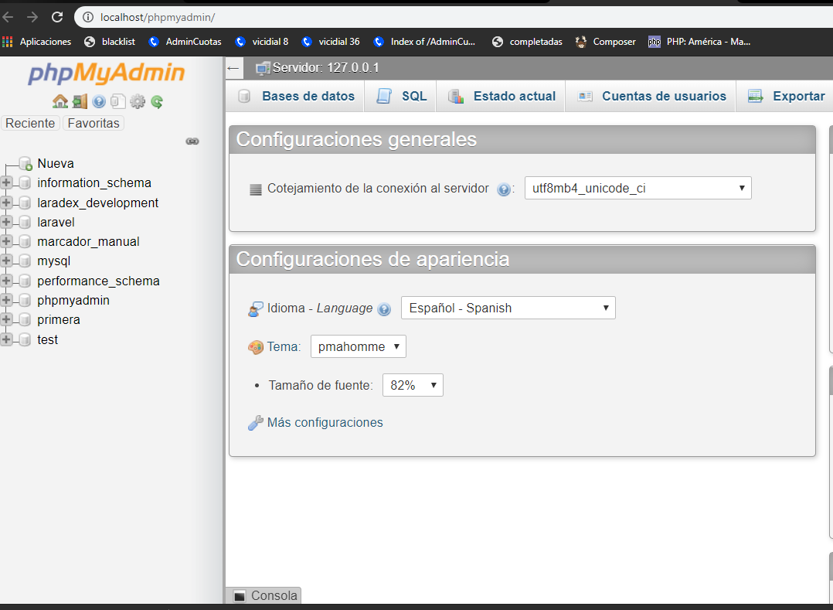
3. Ahora crearemos la base de datos, para ello damos click en base de datos del menú de la parte superior.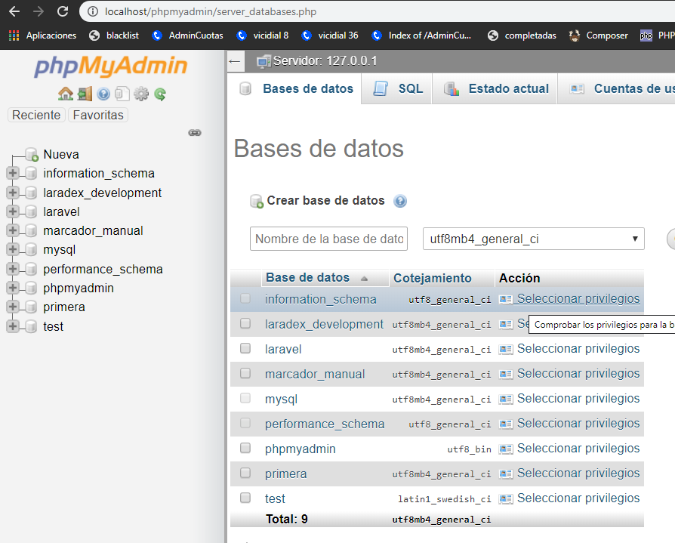
4. Crearemos una base de datos llamada ospos.
5. Solo es necesario introducir el nombre de la base de datos y dar click en crear.
6. Ahora es necesario crear un usuario de base de datos.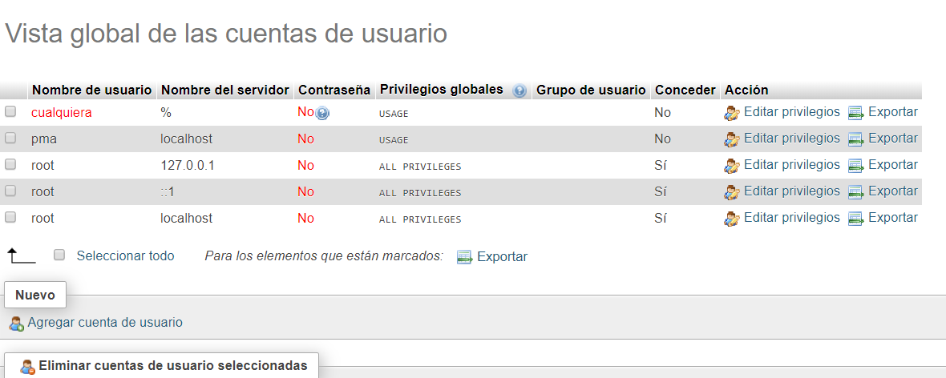
7. Para ello entramos en la pestaña cuentas de usuarios.
8. Usamos los datos: nombre de usuario admin y contraseña pointofsale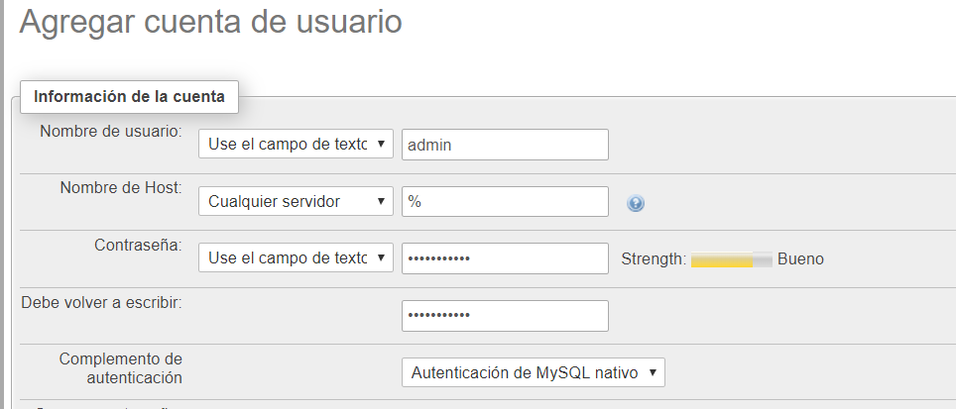
9. En la parte de abajo es necesario dar todos los privilegios al usuario.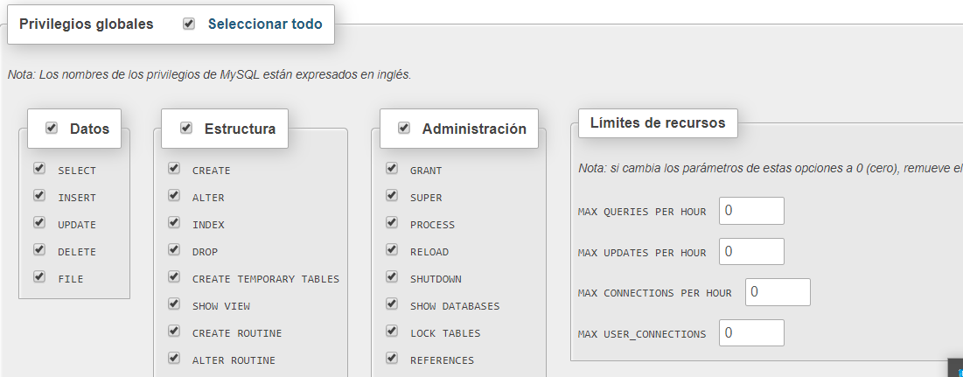
10. Por ultimo damos click en continuar

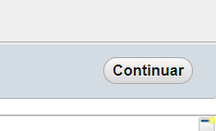

1. El usuario será creado.

# Cambiar la configuración de la aplicación.

1. Es necesario revisar que el archivo de database configuración esta correctamente configurado.
2. Para ello es necesario entrar a C:\xampp\htdocs\ospos\application\config
3. Dar click derecho en database.php y editar en Notepad o Notepad++ 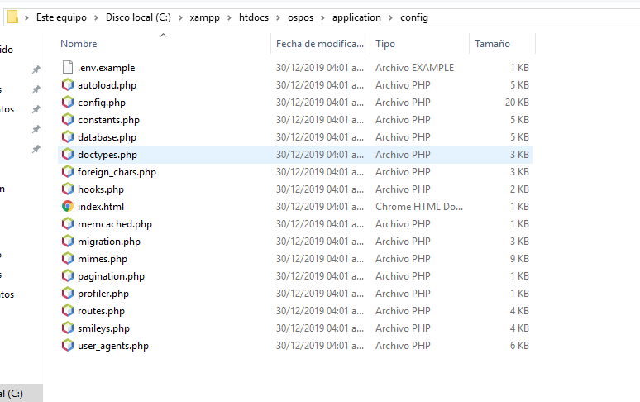
4. Verificar que los datos se encuentren como los siguientes.

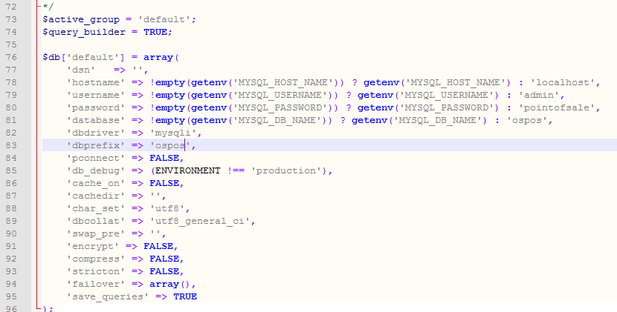

# Carga inicial de la base de datos.

1. Es necesario crear nuestras tablas de la base de datos.
2. Para ellos podemos regresar a la ventana de phpmyadmin o entrar al panel de control de XAMPP y dar click en admin de MYSQL o en un navegador entrar a localhost/ y dar click en phpmyadmin.
3. Al entrar en el sistema de phpmyadmin, damos click en nuestra base de datos previamente creada ospos. 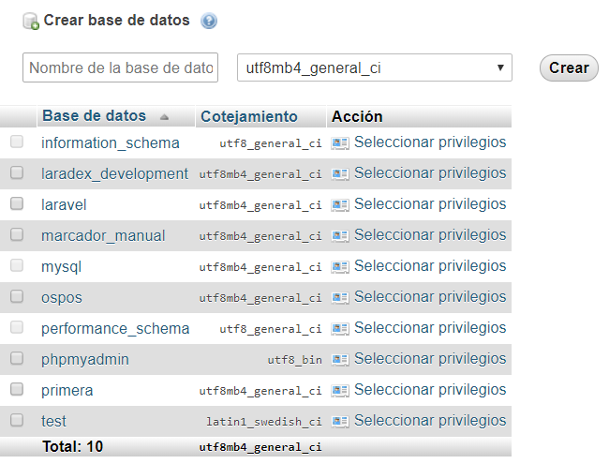
4. Ahora en el menú superior damos click en importar

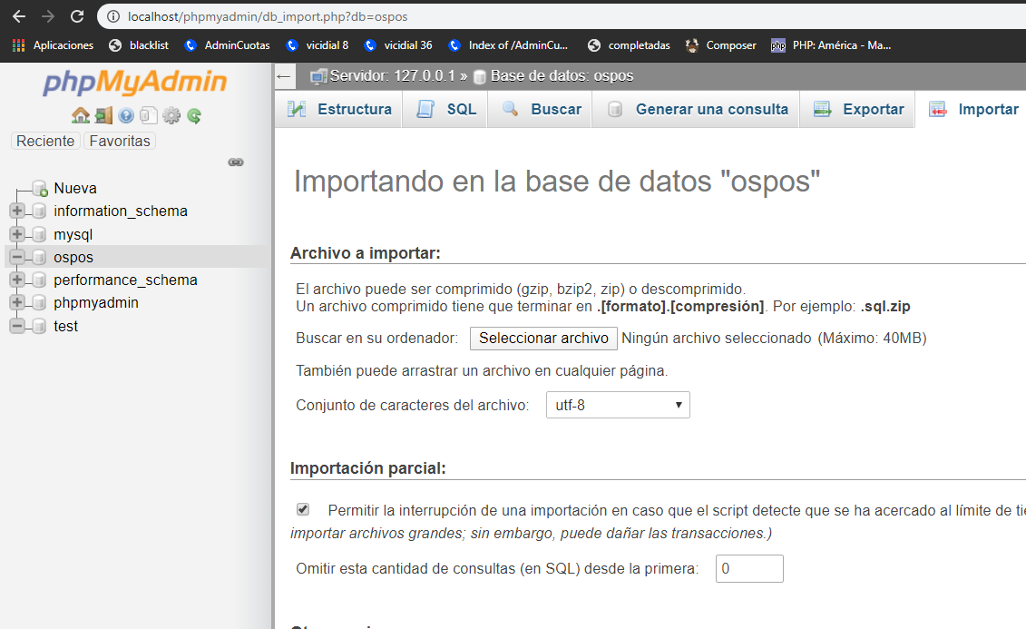

1. Ahora damos click en seleccionar archivo
2. Navegamos hasta la carpeta de C:\xampp\htdocs\ospos\database
3. Dentro de la carpeta seleccionamos el archivo database.sql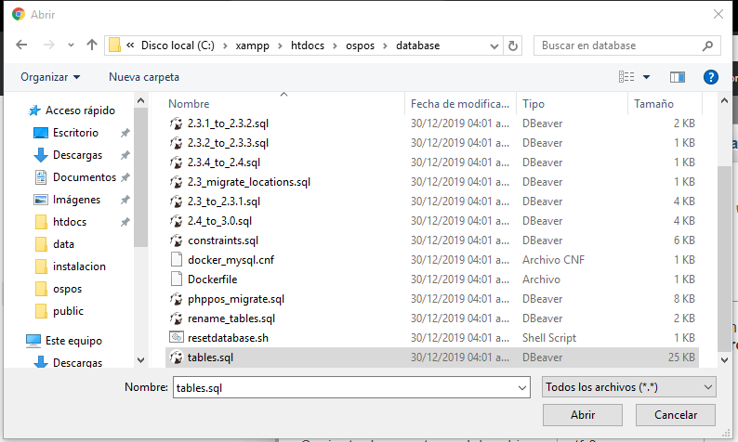
4. Y damos click en continuar 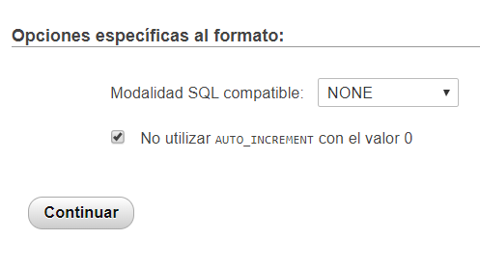
5. Esto generara las tablas y nos mostrara el siguiente mensaje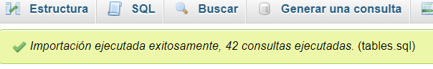
6. Para verificarlo podemos dar click en el menú izquierdo en el + de nuestra base de datos y y nos mostrara todas las tablas de nuestra base de datos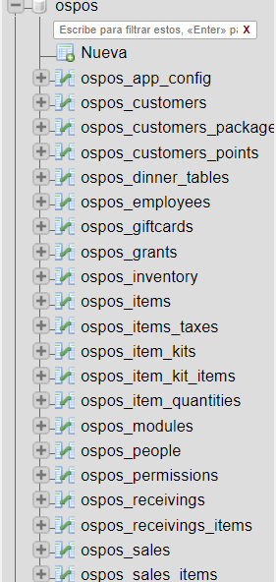

# Verifica que el sistema

1. Ahora podemos entrar a localhost/ospos/public/

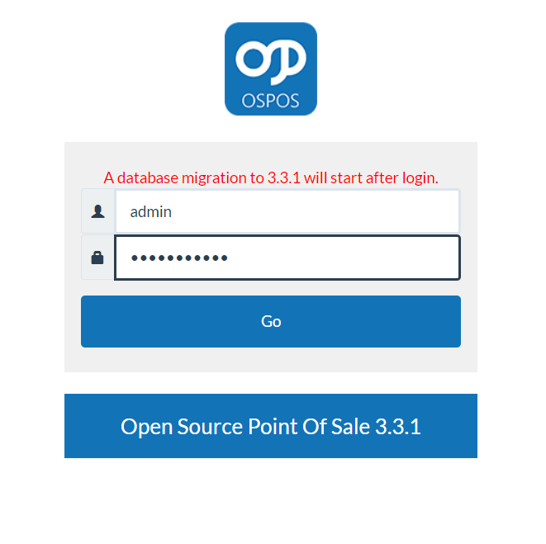

1. El sistema nos informa que tendrá que realizar una migración, usamos los datos
   1. Usuario: admin
   2. Pass: pointofsale
2. Esperar hasta que el sistema elimine las letras en rojo.
   1. En caso de mostrar el mensaje de que las instalación es incorrecta revisar el paso de edición de php.ini
3. Ahora el sistema mostrará nuevamente la pantalla de inicio de sesión sin las letras rojas.
4. Volver a introducir las contraseñas anteriores

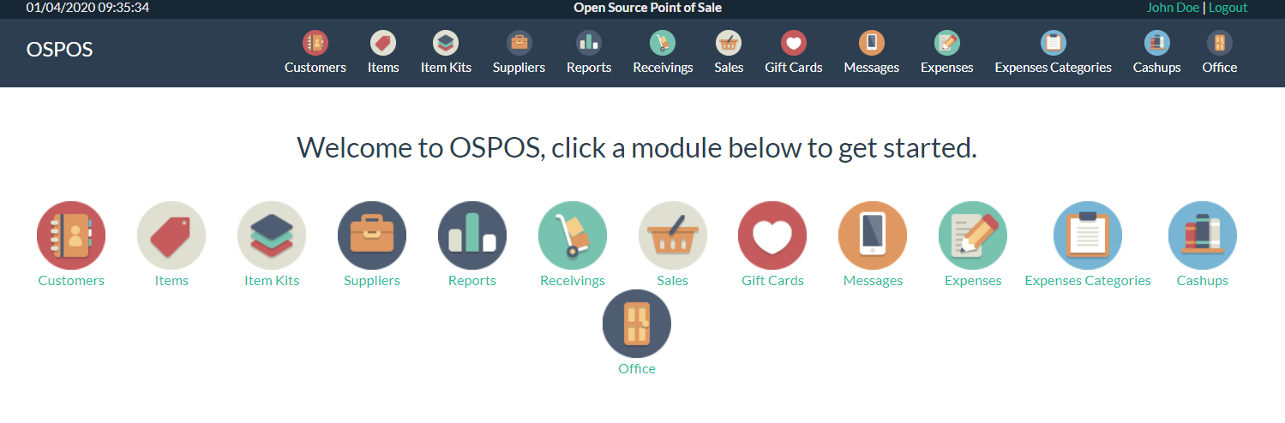

El sistema esta listo para usarse.

# Problemas con la base de datos.

1. Se puede realizar un procedimiento de reparación, verificación de la base de datos.
2. En el panel de control de XAMPP
3. Dar click en Shell
4. En la pantalla usar el siguiente comando

mysqlcheck -c -u root -p --all-databases

1. En caso de ser necesario introducir las contraseñas solicitadas.
2. Esperar, este proceso puede durar tiempo si la base de datos es grande.